
Қобда ауданының әкімшілік-аумақтық құрылысындағы өзгерістер туралы
Ақтөбе облысының әкімдігінің 2017 жылғы 3 наурыздағы № 54 қаулысы және Ақтөбе облыстық мәслихатының 2017 жылғы 3 наурыздағы № 119 шешімі. Ақтөбе облысының Әділет департаментінде 2017 жылы 7 сәуірде № 5414 болып тіркелді
"Қазақстан Республикасының әкiмшiлiк-аумақтық құрылысы туралы" Қазақстан Республикасының 1993 жылғы 8 желтоқсандағы Заңының 11-бабының 2), 3) тармақшаларына, "Қазақстан Республикасындағы жергілікті мемлекеттік басқару және өзін-өзі басқару туралы" Қазақстан Республикасының 2001 жылғы 23 қаңтардағы Заңының 6-бабының 1-тармағының 4) тармақшасына және 27-бабының 2-тармағына сәйкес және Қобда ауданының өкiлдi және атқарушы органдарының ұсыныстарын ескере отыра, Ақтөбе облысының әкiмдігі ҚАУЛЫ ЕТЕДІ және Ақтөбе облыстық мәслихаты ШЕШІМ ҚАБЫЛДАДЫ:
1. Қоса беріліп отырған № 1 схемалық картаға сәйкес Бұлақ ауылдық округінің шекаралары, оның құрамынан жалпы көлемі 36451 гектар аумақты, соның ішінде Талдысай ауылын шығара отырып өзгертілсін.
Жалпы көлемі 84697 гектар Бұлақ ауылдық округінің шекаралары белгіленсін.
2. Қоса беріліп отырған № 1 схемалық картаға сәйкес, әкімшілік орталығы Талдысай ауылы болып, оның құрамына жалпы көлемі 36451 гектар аумақты, соның ішінде жалпы көлемі 5127 гектар Талдысай ауылын қоса отырып, Талдысай ауылдық округі құрылсын.
3. Құрсай, Исатай, Жаңаталап ауылдық округтері таратылсын.
4. Қоса беріліп отырған № 2 схемалық картаға сәйкес Қобда ауылдық округінің шекаралары, оның құрамына таратылатын Құрсай ауылдық округінің жалпы көлемі 54761 гектар аумағын, соның ішінде жалпы көлемі 6963 гектар Құрсай ауылын қоса отырып өзгертілсін.
Жалпы көлемі 65731 гектар Қобда ауылдық округінің шекаралары белгіленсін.
5. Қоса беріліп отырған № 3 схемалық картаға сәйкес Өтек ауылдық округінің шекаралары, оның құрамына таратылатын Исатай ауылдық округінің жалпы көлемі 96655 гектар аумағын, соның ішінде жалпы көлемі 13624 гектар Жарсай ауылын қоса отырып өзгертілсін.
Жалпы көлемі 159659 гектар Өтек ауылдық округінің шекаралары белгіленсін.
6. Қоса беріліп отырған № 4 схемалық картаға сәйкес, әкімшілік орталығы Терісаққан ауылы болып, оның құрамына жалпы көлемі 38535 гектар Терісаққан ауылы әкімшілік-аумақтық бірлігінің аумағын, соның ішінде жалпы көлемі 4737 гектар Терісаққан ауылын, сондай-ақ таратылатын Жаңаталап ауылдық округінің жалпы көлемі 19340 гектар аумағын, соның ішінде жалпы көлемі 3368 гектар Жаңаталап ауылын қоса отырып, Терісаққан ауылдық округі құрылсын.
Жалпы көлемі 57875 гектар Терісаққан ауылдық округінің шекаралары белгіленсін.
7. "Ақтөбе облысының экономика және бюджеттік жоспарлау басқармасы" және "Ақтөбе облысының қаржы басқармасы" мемлекеттік мекемелері жаңадан құрылған әкімшілік-аумақтық бірліктерді ұстауды жоспарлау және қаржыландыру мәселелерін шешсін.
8. "Ақтөбе облысының статистика департаменті" мемлекеттік мекемесі (келісім бойынша) облыстың әкімшілік-аумақтық бірліктерінің есептік деректеріне тиісті өзгерістерді енгізсін.
9. "Ақтөбе облысының жер қатынастары басқармасы" мемлекеттік мекемесі жер-кадастр құжаттамаларын Қобда ауданының әкімшілік-аумақтық құрылысында жасалған өзгерістермен сәйкестендірсін.
10. Осы бірлескен әкімдіктің қаулысының және мәслихаттың шешімінің орындалуын бақылау облыс әкімі аппаратының басшысына жүктелсін.
11. Осы бірлескен әкімдіктің қаулысы және мәслихаттың шешімі олар алғашқы ресми жарияланған күнінен кейін күнтізбелік он күн өткен соң қолданысқа енгізіледі.
Облыс әкімі | Б. САПАРБАЕВ
Облыстық  мәслихаттың хатшысы | С. ҚАЛДЫҒҰЛОВА
Облыстық мәслихаттың  сессия төрағасы | А. САДЫҚОВ
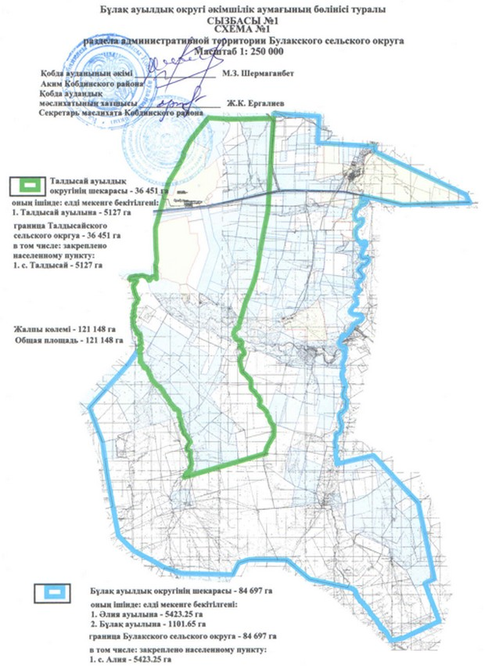
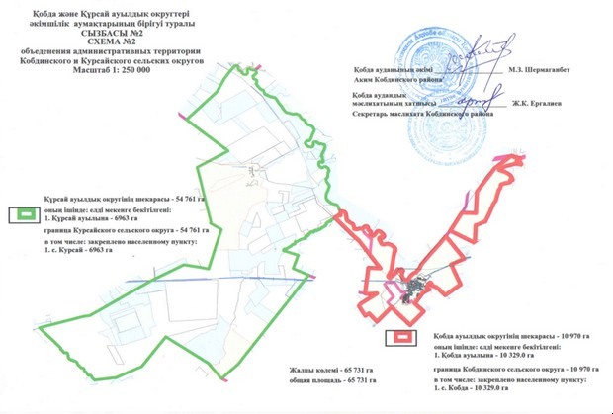
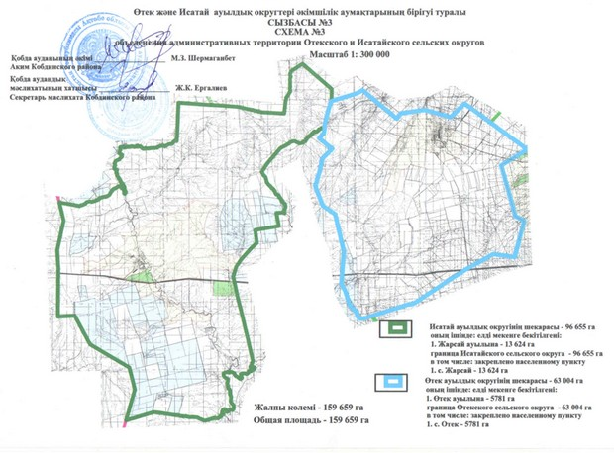
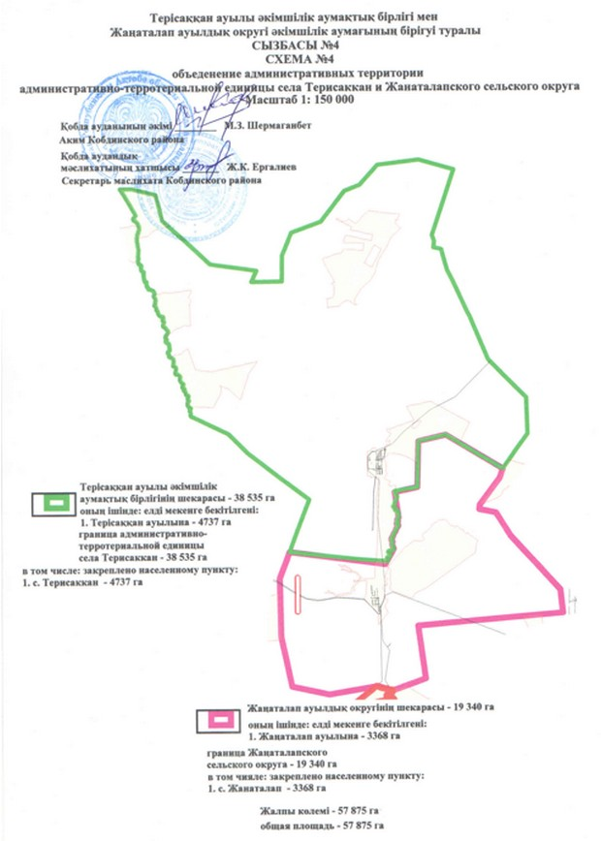

© 2012. Қазақстан Республикасы Әділет министрлігінің «Қазақстан Республикасының Заңнама және құқықтық ақпарат институты» ШЖҚ РМК

